НИЖЕГОРОДСКИЙ ГОСУДАРСТВЕННЫЙ ТЕХНИЧЕСКИЙ УНИВЕРСИТЕТ

Лабораторная работа №1.

Знакомство с программной моделью микропроцессора КР580ВМ80

Выполнил: Игнаков К.М. 19-В-2

Принял: Киселев Ю.Н.

Н.Новгород
2021 г.

Цель работы
Целью работы №1 является знакомство c программной моделью микропроцессора КР580ВМ80, пакетом “Моделирование цифровых систем” и программированием простейших задач в кодах процессора.

Задача
Написать программу, которая выводит на индикатор заданную преподавателем последовательность символов.

Схема микро-ЭВМ на процессоре КР580ВМ80А
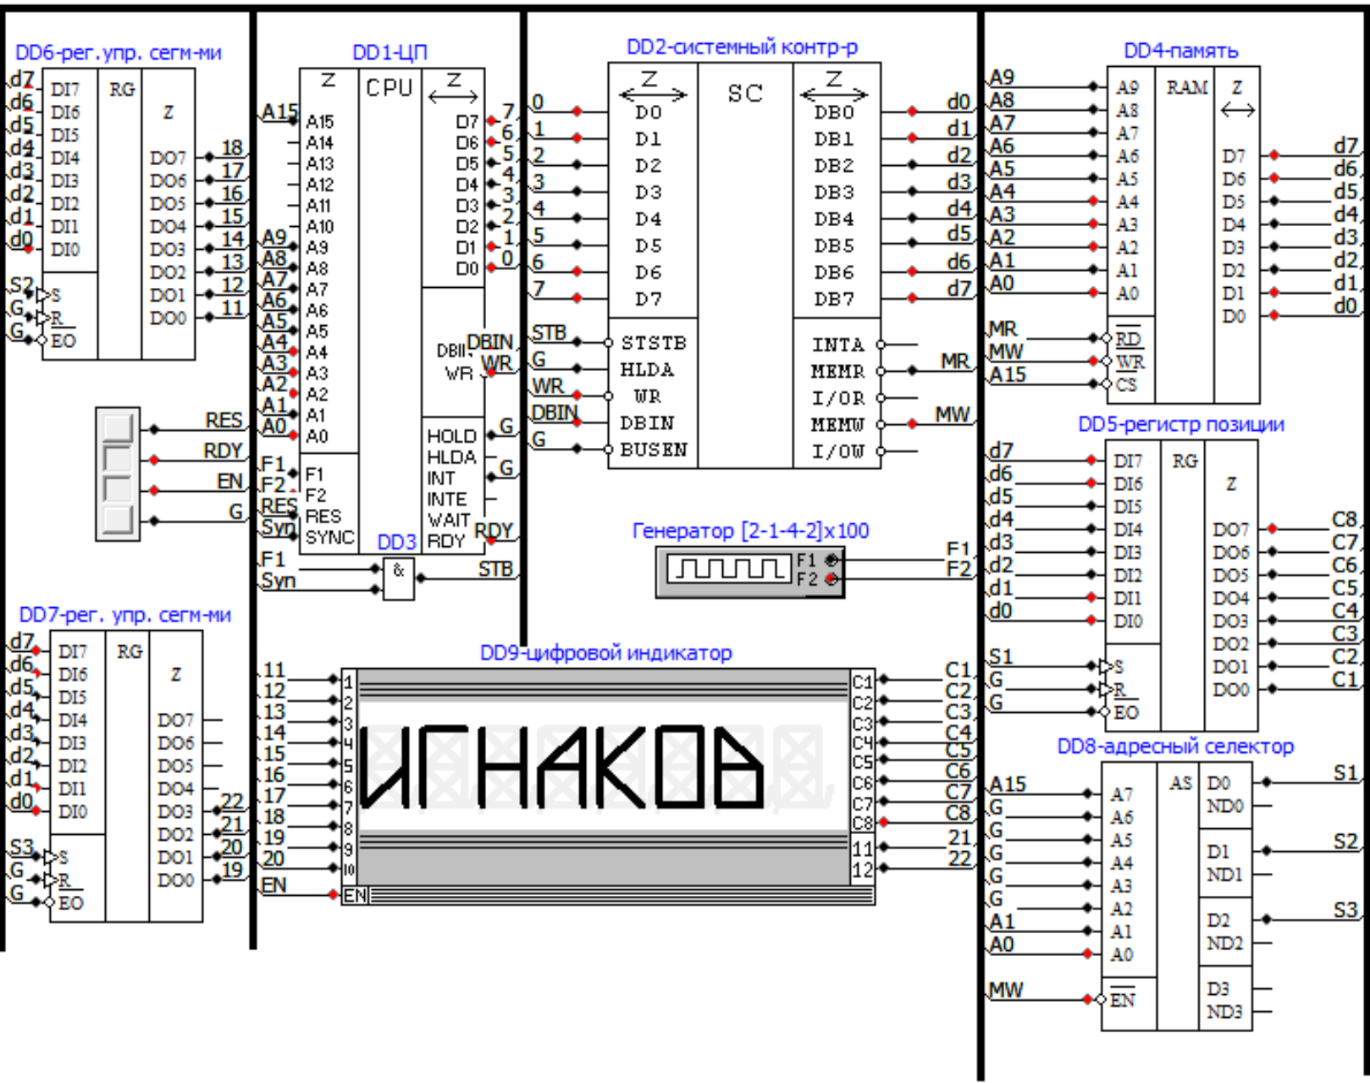

Таблица соответствий кодов управления индикатором
Код позиции символа для воспроизведения на индикаторе циклически меняется, поэтому привести его в таблицы не представляется возможным.
Код DD6 hex | Код DD7 hex | Код DD6 bin | Код DD7 bin | Отображение
36 | 04 | 00110110 | 00000100 | “И”
31 | 00 | 00110001 | 00000000 | “Г”
76 | 00 | 01110110 | 00000000 | “Н”
56 | 01 | 00100110 | 00000001 | “А”
30 | 09 | 00110000 | 00001001 | “К”
3F | 00 | 00111111 | 00000000 | “О”
7C | 02 | 01111100 | 00000020 | “В”
06 | 01 | 00000110 | 00000001 | Пробел
6F | 00 | 01101111 | 00000000 | “1”
6F | 08 | 01101111 | 00001000 | “9”
4D | 00 | 01001101 | 00000000 | “-“
7C | 02 | 01111100 | 00000010 | “B”
0B | 04 | 00001011 | 00000100 | “2”

Распределение регистров процессора и ячеек памяти
Регистр A | Регистр общего назначения.  Используется для выполнения арифметических операций, логических операций и записи в память.
Регистр B | Используется для хранения текущего символьного места для вывода на индикатор.
Регистр C | Регистр – счетчик, для условных переходов.
Регистры D и E | Используются для хранения адреса выводимого символа.
Регистр H | Используется для отображения строки сначала, после того как она полностью «пробежит» на индикаторе.
Регистр L | Используется для определения адреса начального символа на текущем такте отображения строки на индикаторе.
0000h – 03FFh | Область физической памяти.  (Только чтение).
8000h | Регистр кода позиции DD5, управление входом индикатора (C1 – C8).  (Только запись).
8001h | Регистр кода сегментов DD6, управление входом индикатора (0 – 8).  (Только запись).
8002h | Регистр кода сегментов DD7, управление входом индикатора (9 – 12).  (Только запись).

Алгоритм программы

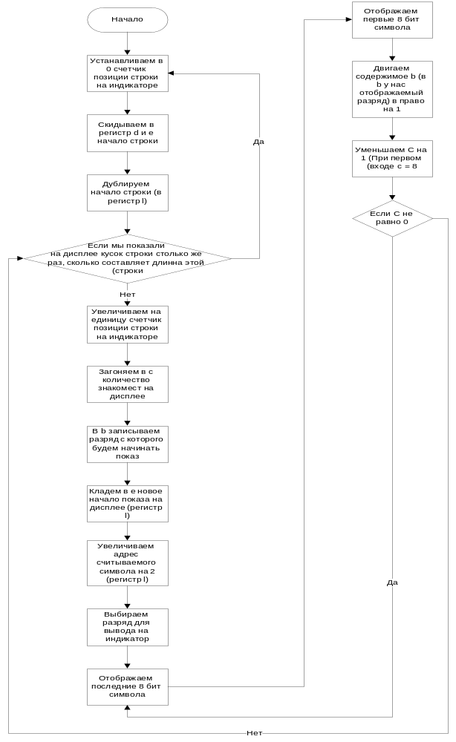

Листинг программы с комментариями

; Адреса регистров ВВ55 в общем с памятью адр. простр-ве кА-8000h, кВ-8001h, кС-8002h, РУС-8003h

; управление сегментами от кВ и кС, позицией от кА

org 0h

; инициализация ВВ55

lxi h,8003h ;адрес РУС

mvi m,080h ; все каналы на вывод в реж.0

const finish 80h ;поледняя позиция индикатора

;пусть регистровая пара B процессора отвечает за текущую позицию символа,

;PP2- выдержка длительности отбражения символа и гашения индикатора,

; lab -адрес 1-го символа строки, N - количество символов в строке

const N 016h

lxi b,8000h

:m6

mvi a,00h

mvi e,01h

stax b ; гасим индикатор

lxi h,lab ; читаем адрес 1-го символа в строке

:m2 ;начало отображения

lxi sp,0300h ;установка вершины стека

push h ; сохраняем адрес символа,который будет отображен в 1-й позиции индикатора в стеке

mvi a,01h ;задаем позицию отображения 1-го символа

sphl ; адрес символа в SP- меняем значение указателя для адресации символов строки

:m

pop h ; в HL - код символа

shld 8001h ;загружаем код символа в канал В и С

stax b ;установка позиции - зажгли букву

mov d,a ; сохраняем текущую позицию в регистре D, т.к. аккумулятором еще будем пользоваться

jmp pp2 ;выдержка времени отображения символа и гашение индикатора, по окончании к метке m3

:m3

mov a,d ;восстанавливаем значение текущей позиции отображенного символа для сравнения с мах-finish

cpi finish

jz m5 ;если 0 надо сдвинуть указатель адреса символа на следующий символ и продолжить

;их вывод на индикатор с 1-й позиции

rlc ;сдвиг - новая позиция

mov d,a ; сохраняем новое значение позиции в D

jmp m ;крутимся для отображения всех 8-ми символов

:m5

lxi sp,02feh ;загружаем в SP адрес, где хранится адрес предыдущего символа для отображения в 1-й позиции

pop h ;в HL - адрес предыдущего символа

inx h

inx h ; указали адрес следующего символа для отбражения в 1-й позиции и надо его загрузить в SP

inr e

mov a,e ; номер текущего символа

cpi N

jz m6

jmp m2

; Строка символов для отображения

:lab

dw dw 0h,0h,0h,0h,0h,0h,0h,0436h,0031h,076h,0156h,0930h,03Fh,027Ch,0h,0106h,006Fh,040h,027Ch,040h,040Bh,0h,0h,0h,0h,0h,0h,0h; Игнаков 19-В-2

:pp2

mvi a,02h

:m1

dcr a

cpi 00h

jnz m1

mvi a,0h

stax b

jmp m3

Вывод
В данной работе мы познакомились c программной моделью микропроцессора КР580ВМ80А, пакетом “Моделирование цифровых систем” и программированием простейших задач в кодах процессора.

